Повторение (вспомни & 10 и 11 и выполни задания)
Задание 1. Установи соответствие и запиши ответ в тетрадь.
Часть клетки  - Ядро  - Клеточая мембрана  - Оболочка клетки  - Цитоплазма  - Хлоропласты | Функция (что делает)  - Ограничивает клетку и защищает ее  - Объединяет части клетки  - Осуществляет процесс фотосинтеза  - Придает клетке форму  - Хранит хромосомы – наследственный материал
Ответ:
1 | 2 | 3 | 4 | 5
Задание 2. Ответь на вопросы письменно в тетради.
2.1. У одного растения осины во время плодоношения созревает более тысячи семян, которые распространяются ветром. Найди в приведённом ниже списке и запиши (подчеркни) название этого процесса.
Рост, раздражимость, движение, размножение.
2.2. В чём заключается значение этого процесса для растения?
__________________________________________________________________
Задание 3. Ответь на вопросы письменно в тетради.
3.1. Человек поворачивает голову в сторону резкого громкого звука. Найди в приведённом ниже списке и запиши (подчеркни) название этого процесса.
Дыхание, питание, транспорт веществ, раздражимость.
3.2. В чём заключается значение этого процесса для человека?
__________________________________________________________________

Классная работа (прочитай & 12 и выполни задания)
Задание 4. Запиши определения в тетрадь:
Классификация – ___________________________________________________
Систематика – ____________________________________________________
Вид – _____________________________________________________________

Задание 5. Рассмотри фотографии с изображением представителей различных объектов природы и выполни задания.
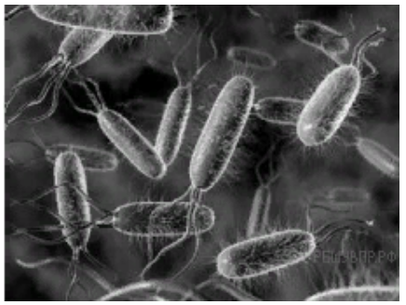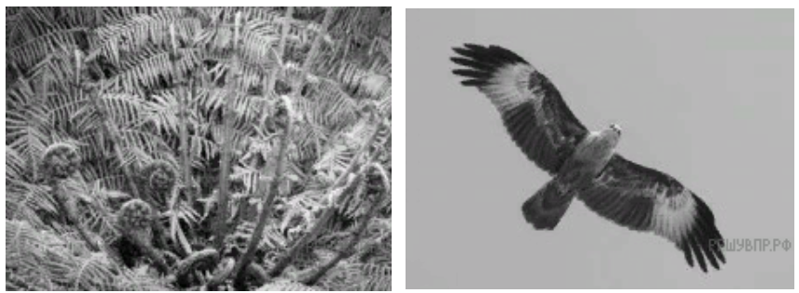
А | Б | В
5.1. Запиши в тетрадь названия объектов природы, используя слова из предложенного списка: растения, бактерии, животные.
5.2. Два из изображённых на фотографиях объекта объединены общим признаком. Выпиши в тетрадь название объекта, «выпадающего» из общего ряда. Объясни свой выбор.
__________________________________________________________________
Задание 6. Заполни схему в тетради письменно.
Слова для заполнения:  - животные  - клеточные  - вирусы  - грибы  - прокариоты  - растения | 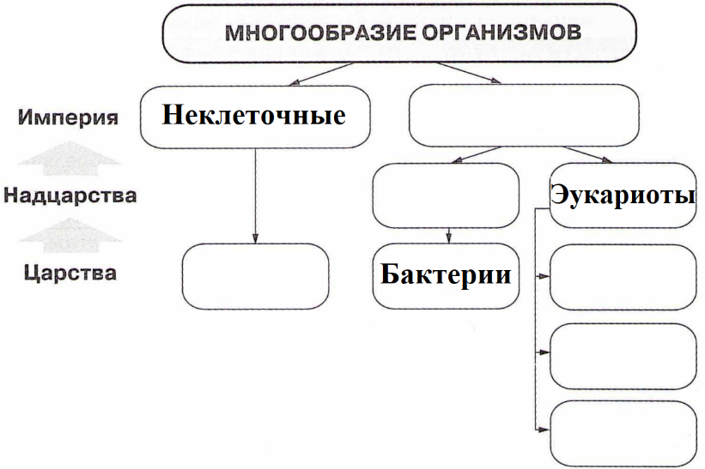
Задание 7. Запиши в тетрадь таблицу со словами из предложенного списка в такой последовательности, чтобы получился «паспорт» изображённого растения.
Список слов:  1) Покрытосеменные (Цветковые)  2) Колокольчик  3) Растения  4) Колокольчик широколистный |  |  | 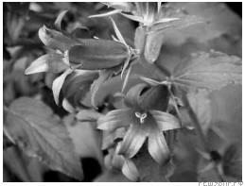
Царство | Отдел | Род |  | Вид
Задание 8. Запиши в тетрадь таблицу со словами из предложенного списка в такой последовательности, чтобы получился «паспорт» изображенного животного.
Список слов:  1) Животные  2) Членистоногие  3) Павлиний глаз дневной  4) Павлиний глаз |  | 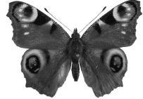
Царство | Тип | Род | Вид

